**连锁店集中监控**
方 案

- 前言
为了进一步提高对各连锁店卖场的管理力度；建立快速的反应机制；提升企业内部运营管理水平，利用先进的计算机通讯、图象压缩处理技术，在原有监控设备以及网络资源的基础上实现总部对各作业现场的统一集中监控。本系统是一个多用途系统，具备远程集中监控、现场直播等功能。
通过将监控前端视频信号数字化、网络化，使得经过授权的网内用户通过网络随时随地观看清晰的现场图象。
- 系统目标
  - 总部实现对营销区域区域的11家便利店进行远程监控管理；
  - 后期将陆续对全国的专卖店以及各加盟商进行远程监控管理；
  - 在总部，初期各监控部门通过各自的电脑查看视频，实现对远端的监控管理；
  - 产品展示 由于本系统采用了特有的P2P技术，能在只有1M的ADSL的网络环境下，同时支持数十人以及数百人在线观看。通过监控摄像头结合店面官方网站或电子商务向网络客户提供在线公司产品展示以及公司形象展示。
三、设计原则

4.1标准化
网络视频监控系统就是要实现在网络系统上的图像传输和共享。本系统采用的产品均遵循网络协议和传输标准的要求。

4.2可扩展性
由于用户以后的需求会不断发展，监控数量将随之扩大，只要增加前端设备和升级软件，不用添加其他附加设备，以保证用户的投资。

4.3可用性和可靠性
我们的方案在充分考虑用户实际情况的基础上，选用有线视频服务器作为监控前端设备，采用了嵌入式的操作系统，减少了其他因素造成故障的可能性。

4.4易用性
软件使用界面良好，用户安装相应软件（集中监控端）后就可进行实现监控，完全智能控制，不用单独设置。

4.5开放式结构
软件可以与第三方系统相融合，可以读取第三方系统的相关数据，也可以为第三方系统提供其需要的相关数据，提供SDK（二次开发包），具有开放式结构。
- 设计规范
本设计方案具有性能先进、质量可靠、经济实用等特点，而且系统具有方便扩展、与其它信息系统实现无缝连接的能力，依据的相关规范包括：
- 《中华人民共和国公共行业标准》（GA/T70-94）
- 《安全防范工程程序与要求》（GA/T75-94）
- 《电气装置安装工程施工及验收规范》（BGJ232.90.92）
- 《民用闭路监视电视系统工程技术规范》（GB50198-94）
- 《民用工业建筑电气设计规范》（GJT16-92）
F) 《电视系统视频指标》（CCTR RECOMMENDATION 472-3）
五、网络摄像机概念
网络视频服务器是采用嵌入式视频/音频网络(Web)的网络视频编码器,它将视频、音频、数据集成在一起进行网络传输的解决方案，具有结构简单、功能齐全、网络化管理、高可靠性，高集成度等特点。在10兆局域网和1兆VDSL/ADSL的宽带城域网上,网络摄像机把视音频信号数字化后由高效压缩芯片压缩,传至录象服务器，网络上通过浏览器观看。观看该网络服务器上的摄像机图象时,图象流畅无延迟现象,视频速率达到达20～30帧/秒。授权用户还可对系统配置进行操作。同时具有密码保护，以防未经授权的访问。
由于把视频/音频/数据压缩集中到一个体积很小的设备内，直接连入局域网和广域网，达到即插即看，网络视频服务器内置有网页浏览服务器、域名解析客户端、邮件发送客户端。网络摄像机内置高质量CMOS数码影像传感器，通过局域网或者因特网传送高质量、动态影像。
用户可以在任何能登录因特网的地方，登录产品配套域名观看动态的、清晰的画面。或者将图像捕捉到指定的邮箱，手机。通过监控端软件集中管理各路监控点。
- 系统设计思想
需要监控的各分公司、直营及加盟店铺分布于全国各地，地点分散，数量众多，观看图象的用户数多。大型网络视频项目是一项复杂的工程，需要各个系统紧密配合，首先应着重考虑实用性、稳定性、可管理性及可维护性、可扩展性、集成性等功能。
6.1 前端监控设计思路
A)前端监控点分为各便利店、直营及加盟店铺、前端监控场所首先考虑的是网络通讯资源，前端网络尤其是上行速率直接影响视频传输效果，直营及加盟店铺采用电信ADSL作为传输链路，ADSL是一种低成本的宽带接入方式，但同时也是一种不稳定的宽带接入方式，受到许多因素诸如电话线路、ADSL,modem、与接入机房的距离等影响，所以需要电信配合保证上传速率，建议上行速率申请为512K-1 Mbps，以保证图象的有效传输。
B) 一般情况下一条ADSL线路只能够保证一路或几路视频传输，考虑有的店铺面积较大，且有障碍物，死角等因素，需要安装两路网络摄像机。通过路由器接入多路摄像机，再通过各店铺的工作电脑进行处理转发，提高了了帧率，降低了数据量，并且能提供服务器功能。既避免了监控死角，又通过充分利用了现有设备来采用低端成本获得高端设备的效果。
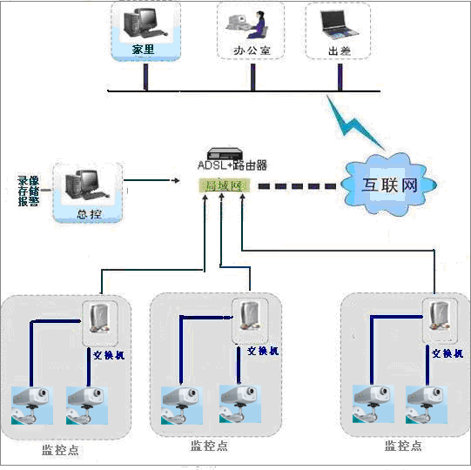

6.2 视频传输系统结构选择
目前网络视频传输主要有两种不同的系统结构：有中心服务器、没有中心服务器。
- 没有中心服务器的结构较为简单，由于网络摄像机真正具有了即插即用的功能，访问的时候在IE里面输入出厂配置好的动态域名地址即可，或者在首次运行客户端软件配置好即可，然后连接访问图象。无需用户申请域名。视频数据是直接从网络视频服务器传输至监控客户端。这种系统的在监控路数少，一般在一个城域网访问的情况下比较适用。优点是结构简单，易于理解。缺点是传输效果不理想，尤其是跨地区传输，原因是不能充分利用监控点的上传速率以及客户端的下载速率；管理困难；权限设置单一；不支持多人同时访问同样的图象；系统集成度差。
- 由于监控场所分布在全国各地，数量众多。为了达到良好的视频传输效果、方便管理。故考虑采用有中心服务器的分布式服务器群结合的视频传输结构。其中对于视频跨地区传输、多人同时访问起主要作用的是转发服务模块。其视频传输链路如下图所示

用户1
前端监控点所在区域分店铺电脑，只有1MADSL带宽条件即可提供服务器功能
监控点
用户n

这种结构充分利用P2P技术与现有的网络环境，在前端监控点只有500K的上传速率和客户端的下载速率，也可以达到很好的效果，在目前的实际应用中，当多人观看一个点的时候，无需该监控点增加带宽。
6.3 系统管理设计思想
对于象跨地区监控项目来说，管理功能的好坏直接影响系统长期稳定运行，管理包括系统设备的统一管理，权限的统一管理。
- 设备管理维护是保持系统长期稳定运行的主要因素，对于有数十个以上监控场所的系统来说，没有统一管理机制是不可想象的。本系统采用后台SQL数据支持，对所有设备以及服务器模块实现统一管理，在监控中心就可以修改任意设备的参数等。可以把不同设备分在不同分组里面，直观方便，也利于权限管理。所有设备只需要管理员统一管理设置好以后，授权用户即可获得观看被授权的监控点。
B) 权限管理也是很重要的一个部分，给不同用户统一授权，规定能够观看的摄象机以及进行其他操作的权限有助于公司信息保密、保持系统的正常运行。
6.4 系统故障冗于机制及安全机制
本系统为系统各个部分提供故障冗于机制。
- 解决方案
经过详细了解实际情况和需求的情况下，结合大型网络视频传输特点，综合考虑后决定采用先进的网络化监控系统作为本系统的核心组成部分。
整个系统主要由5部分组成，分别是：前端监控点、传输网络、监控中心、客户端
7.1 前端监控点
指的是直营及加盟店铺，主要前端设备由网络摄像机，路由器组成，由于网络摄像机本身集成了镜头，拾音器等，因此设备少，安装简单。对于有电脑的店铺，通过电脑转发，将需要监控的多路视频同时传输至总部。

7.2 监控中心
初期的监控中心主要由位于总部地区的一台PC服务器构成,该电脑服务器上安装了普顺达科技超级客户软件，不仅提供查看监控画面，录像，报警等功能，还提供P2P转发服务，为更多的用户查看提供数据而不增加前端设备的负担。
7.3 客户端
经过授权的人通过IE登陆就可以成为客户端，进行授权内的操作，对于客户端的要求是要求有IE6.0以上浏览器DX8.0以上，占用的带宽是并发监控图像路数乘以每路图像占用带宽（具体的根据设置不同而不同），由于采用P2P技术不用担心监控前端或者服务器的带宽不够。申请带宽的时候只需考虑下行带宽，建议申请带宽考虑一些带宽冗余。
- 主要产品介绍
8.1 网络摄像机
网络摄像机专为IP网络进行视频监控而设计的嵌入式解决方案，可以通过五类线、因特网、ADSL、光纤在10/100 Base-T网络上传送高质量图像。
**监控系统主要功能
可以实现基于动态IP的点对点的视频（配置和浏览）。
M-JPEG 图像编码，通过网络摄像机与本地工作电脑结合，使用P2P技术，实现了低带宽，低成本情况下获得的高质量传输帧率。
可本地录像也可异地录像
支持音视频同步传输。

8.2 集中监控端软件
集中监控软件是普顺达科技发的专业的网络视频监控系统，基于目前最流行的Browser/Server构架，可以通过任何IP网络（Unicast/Multicast）进行数字视频/音频的传输和管理。与网易通系列网络摄像机相结合，使视频监控与企业局域网或广域网实现真正的结合。
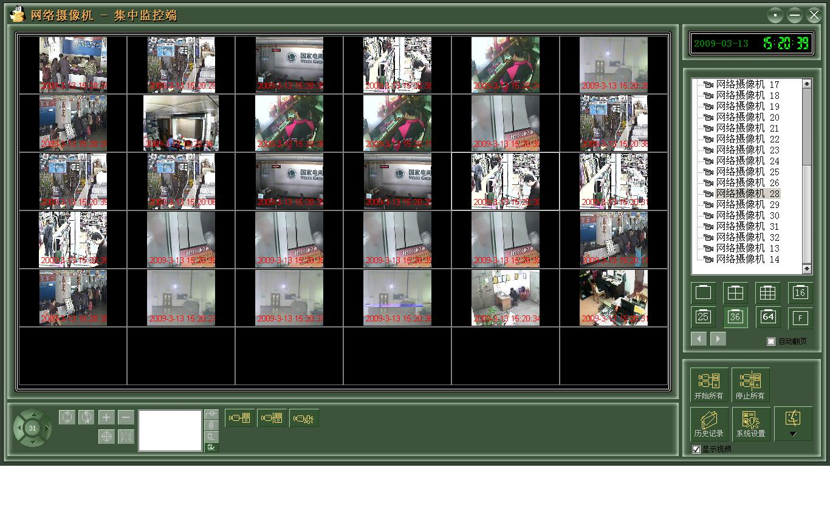
集中监控端软件可在Windows”2000 pro /2000 Server/XP/2003/vista”上运行，，专业版可提供P2P服务器功能。
集中监控端采用目前最新的压缩编码技术，同时提供P2P的视频服务功能，配合网络摄像机，是目前业内最先进，性价比最高的安防系统，设备种类易于扩展，并可根据客户需要进行定制开发专门系统，不断满足各行业、客户的不同需求。
通过使用H.264编码，集中监控端将存储和网络带宽需求降到最低。因此可以通过合理的存储容量需求进行长时间记录,实现以最低费用使用公共网络。
集中监控软件功能
提供单画面、4画面、9画面、16画面36画面64画面视频实时显示，音视频同步传输。
抓拍功能，人性化管理图片，打印，回收
设备管理提网络摄像机的增加、修改和删除。
用户权限分级分组将系统中的设备进行分组管理，便于监控管理。
提供各种功能的计划、手动和报警录像管理。
可通警报管理设置各种警报和处理方法，提供移动侦测
P2P技术使用，让每个客户端成为服务器端，极大的减轻了监控前端的带宽压力，极大的减轻了服务器端的编解码，带宽压力，节省了由于申请带宽，配置多台服务器带来的成本

系统运行环境
网络（Networks）
系统可在各种IP网络运行，包括局域网、城域网和Internet
设备和客户端可支持ISDN、xDSL、小区宽带网络等多种接入方式
在Internet上只需要 网络摄像机具有公网的动态IP地址
中心服务器（Server）（推荐配置）
MS Windows 98/2000 Pro/XP/vista操作系统
双核CPU/512M/200G以上配置电脑
客户端（Client）
MS Windows 98/2000 Pro/XP/vista操作系统
Internet Explorer 5.0版本以上的浏览器
计算机显卡兼容DirectX 8，支持图解

客户端概述
不需专门安装客户端软件，IE浏览器即可进行监控录像。
基于控件的客户端界面可随时按照用户的需求定制。
客户端软件功能包括图像实时监控、单向语音传输、控制、录像回放，设定录像计划、报警查询等功能。
IE浏览除了具有集中监控端软件功能还有画面设置，音频控制，手机监控设置，短信报警，设防撤防，缴费等功能
系统管理员拥有超级用户的功能外，还包括设备管理、用户管理及权限设置等功能

整个系统要求具备以下条件：
公司总部：已安装2M的光纤或高性能宽带
各分店： 已安装1M ADSL自配电脑一台，该电脑要求为内存至少512M，CPU P4 2.4 独立显卡，最好配置128M以上（推荐配置）
30个点（中端监控）的造价（人民币报价，不含税）
产品名称 | 型号 | 数量 | 单价/元 | 总价/元 | 机 器配 置 | 备注
网络视频服务器 | D001 | 22 |  |  | 网络视频服务器MPEG4 压缩 一路音视频 自带域名
高清红外枪 |  | 22
ADSL网络 | 运营商提供
路由器
网络交换机
网线、水晶头 | 普通
集中监控端 | 多路 | 配送 | 免费 | 免费
共计
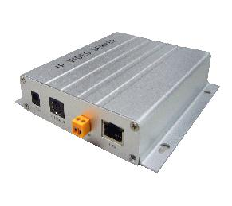
型号：
硬件 | 微电脑处理器 | 32Bit RSIC Embedded Processor
硬件 | 操作系统 | 嵌入式系统
视频 | 视频信号 | 外接视频信号 BNC接口
视频 | 压缩方式 | MPEG-4
视频 | 信号系统 | PAL 或 NTSC
视频 | 帧频率 | 25fps
视频 | 分辨率 | PAL：D1(720*576), CIF(352*288), FIELD(720*288), QCIF(176*144)
视频 | 图象调整 | 亮度，对比度，色度，饱和度可调
视频 | 视频输出 | 支持模拟视频输出
视频 | 电子快门 | PAL：1/50s-1/100,000s NTSC：1/60s -1/100,000s
音频 | 处理器 | 双向语音 外接MIC 外接声音输出 （BNC接口）
音频 | 音频增益 | 自动音频增益控制(AGC)
网络 | 网络接口 | RJ-45 10/100Mb自适应以太网接口
网络 | 延时时间 | 局域网内小于 500 MSEL(0.50 秒)
网络 | 网络协议 | 支持TCP/IP,HTTP,ICMP,DHCP,FTP,SMTP,PPPoE 等
网络 | 无线 | 无
网络 | RTSP | 支持RTSP 3G手机监看(支持Nokia Sybiam S60 System, Windows mobile system）
网络 | 支持用户 | 支持15个用户同时观看
网络 | 支持IP地址 | 静态IP地址、动态IP地址、PPPOE拨号
云台 | 云台 | 无
云台 | 云台控制 | 可外接RS485，2.54mm接线
云台 | 云台协议 | PELCO-D协议 波特率：9600 地址：1
其它 | 外型材质 | 铝合金材料
其它 | 使用环境 | 室内使用
其它 | 电源功耗 | DC12V 1A
其它 | 工作温度 | -10~50 °C
其它 | 工作湿度 | 95% RH
其它 | 尺寸 | 机身尺寸: 130mm x 130mm x 31mm (长x宽x高） 包装尺寸: 210mm x 170mm x 85mm (长x宽x高)
其它 | 重量 | 净重：450g 毛重：700g （注：以实物为准）
其它 | 配件 | 电源适配器 光盘（含说明书） 安装镙丝
报警 | 输入/输出 | 1/1
报警 | 报警侦测 | 移动侦测，检测阀值设置
报警 | 侦测区域 | 支持16个侦测区域
报警 | 报警通知 | 支持Email图片、FTP图片、FTP录像、短信等报警通知方式
系统要求 | 系统配置 | Microsoft Win98 SE/ME/2000/XP, Internet Explorer 5.0, NET4.5 或以上系统
特色功能 | 安全性 | 二级帐号、密码、用户权限
特色功能 | 动态IP域名系统（免费） | 内嵌自主研发的DDNS系统，出厂绑定帐号，无需申请. 如 http://demo.ipcam.hk 机身编码为“demo”
特色功能 | 平台集中管理系统（免费） | 手机访问、短信报警提示、计划报警、多画面监控、报警图片保存、抓拍、日志查询
特色功能 | 桌面集中监控系统（免费） | 报警提示、计划录像、计划报警、64画面监控、远程录像、远程录像回放、自动连接、可最小化
特色功能 | 证书 | ISO CCC FCC CE

